舟山市十一月份天气气候公报

（2023年）

编制单位：舟山市气象局

2023年12月4日

舟山市十一月份天气气候公报

（2023年）

摘要11月份本市天气气候特点：气温相比常年偏高，降水量比常年偏少，日照明显偏多；降水日数和雾霾日偏少，大风天气偏多。月内冷空气影响频繁，中旬降温明显，多次出现8～9级偏北大风；上旬气温明显偏高，中旬明显偏低，下旬比常年偏高。降水天气主要出现在4～6日、9～12日和16日，其中5日和9日晚上有大雨；17～30日全市连续无降水。各旬日照情况，上旬比常年偏多，中旬下旬明显偏多。月内无重大灾害性天气。

一、主要气候要素概述
1.气温
11月份本市平均气温为15.8℃，相比常年偏高0.7℃，同比上年偏低1.2℃。四县(区)月平均气温为15.3℃（定海）～16.1℃（岱山），相比常年偏高0.6℃（定海、岱山、嵊泗）～0.8℃（普陀）；同比上年偏低1.1℃（普陀、岱山）～1.5℃（定海）。
11月份各旬平均气温状况，上旬气温明显偏高，中旬明显偏低，下旬比常年偏高。上旬：全市平均气温20.1℃，比常年偏高2.9℃，四县(区)旬平均气温19.7℃（定海）～20.4℃（岱山），比常年偏高2.7℃（岱山）～2.9℃（定海、普陀、嵊泗）。中旬：全市平均气温12.7℃，比常年偏低2.3℃；四县(区)旬平均气温12.1℃（定海）～13.0℃（岱山），比常年偏低2.2℃（普陀、嵊泗）～2.5℃（定海）。下旬：全市平均气温14.6℃，比常年偏高1.3℃；四县(区)旬平均气温13.9℃（定海）～15.0℃（岱山），比常年偏高1.1℃（定海、嵊泗）～1.6℃（普陀）。
11月份极端最高气温29.0℃，出现日期3日（定海）；极端最低气温为5.2℃，出现日期19日（定海）。
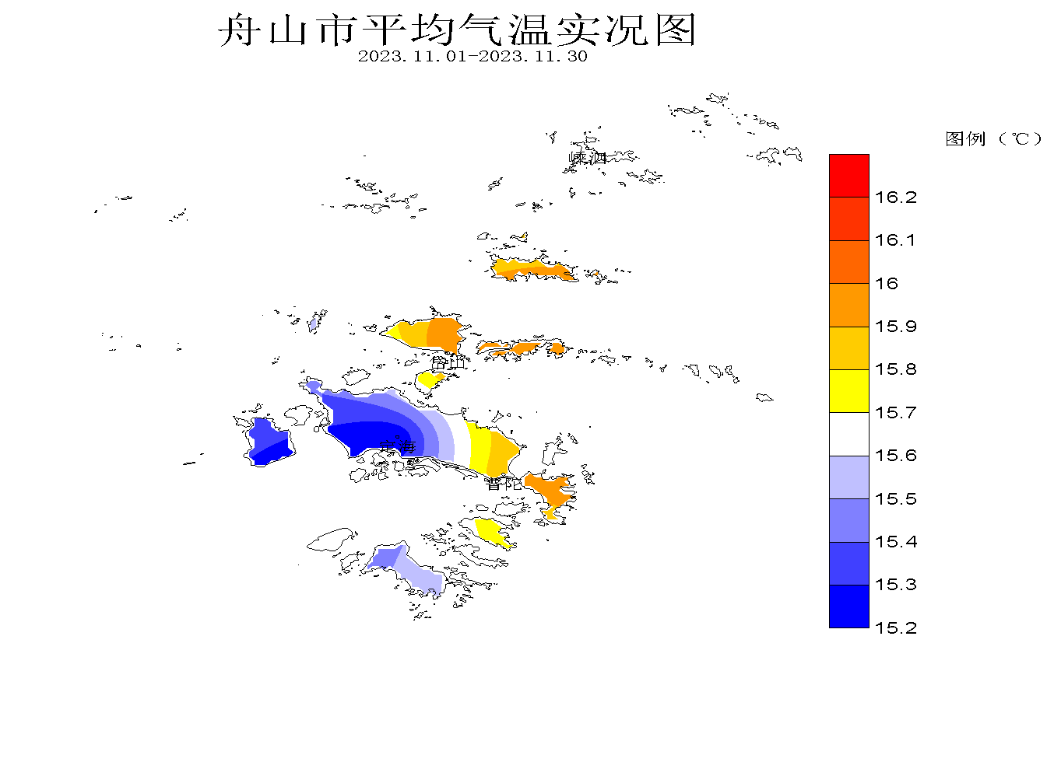

2.降水
11月份本市平均降水量为73.3mm，相比常年减少5.4mm，偏少7%；同比上年减少15.6mm，偏少18%。四县(区)月降水量为58.1mm(岱山)～97.4mm(定海)，相比常年，定海偏多19%，其他县(区)偏少5%（嵊泗）～29%（岱山）；同比上年，嵊泗偏多2%，其他县(区)偏少14%（定海）～29%（普陀）。
11月份降水天气，主要出现在4～6日、9～12日、16日，其中5日和9日晚上有大雨。上旬：全市平均降水量61.4mm，比常年偏多212%；四县(区)旬降水量44.0mm（岱山）～83.9mm（定海），比常年偏多111%（岱山）～290%（定海）。中旬：全市平均降水量11.9mm，比常年偏少64%；四县(区)旬降水量8.9mm（嵊泗）～14.1mm（岱山），比常年偏少59%（岱山）～71%（普陀）。下旬：全市平均降水量0.0mm，定海无降水，普陀、岱山、嵊泗有微量降水；全市常年平均降水量26.1mm。
11月份全市134个有效自动站平均月降水量为71.0mm。全月最大降水量站点定海盘峙为117.2mm，月降水量≥100.0mm的站点共有6个；月降水量＜50.0mm的站点共有16个，占12%；降水量最少普陀蛏子港为30.8mm。
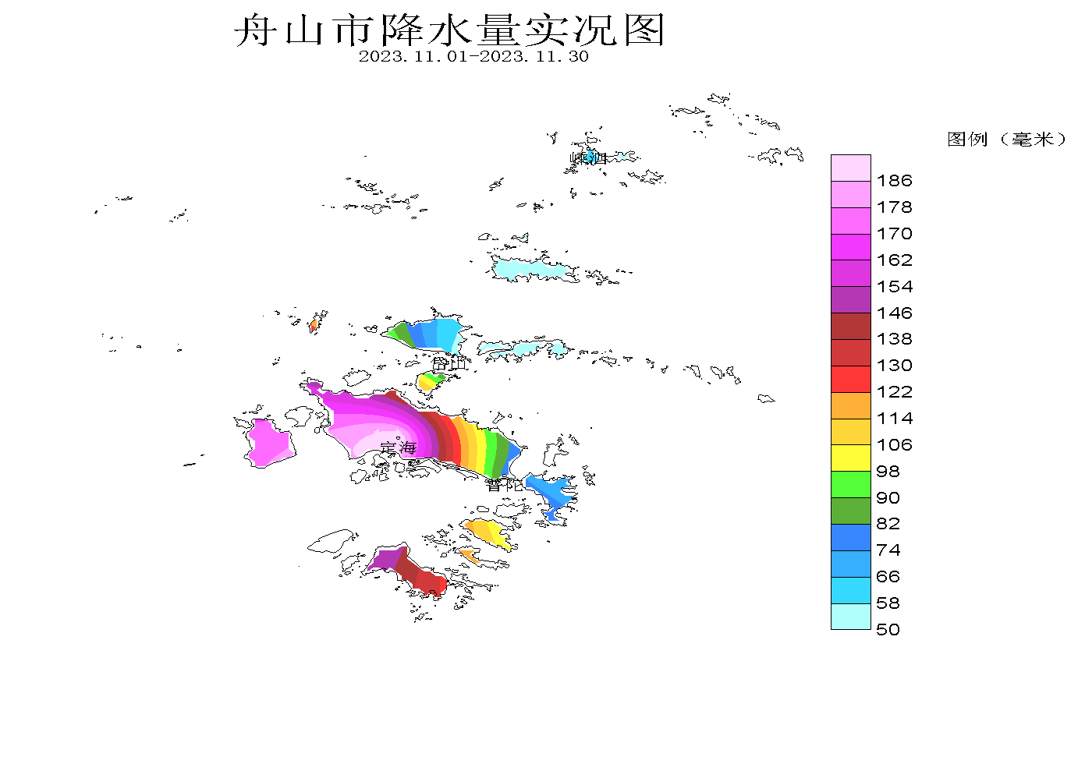

3.日照
11月份本市平均日照时数为196.1小时，比常年增多69.9小时，偏多55%，比上年增多84.9小时，偏多76%。四县(区)全月日照时数为186.3小时（定海）～205.1小时（岱山）；相比常年增多61.8小时（嵊泗）～83.8小时（岱山），偏多46%（嵊泗）～69%（岱山）；同比上年增多78.7小时（岱山）～92.2小时（普陀），偏多62%（岱山）～89%（普陀）。
11月份各旬日照情况，上旬比常年偏多，中旬下旬明显偏多。上旬：全市平均日照时数56.2小时，比常年偏多17%；四县(区)旬日照时数51.3小时（定海）～59.0小时（岱山）,比常年偏多9%（定海、嵊泗）～32%（岱山）。中旬：全市平均日照时数64.7小时，比常年偏多64%；四县(区)旬日照时数61.8小时（定海）～66.7小时（岱山）,比常年偏多59%（嵊泗）～76%（岱山）。下旬：全市平均日照时数75.2小时，比常年偏多94%；四县(区)旬日照时数73.2小时（定海）～79.4小时（岱山）,偏多78%（嵊泗）～104%（岱山）。

图3 舟山市2023年11月份日照时数比较（小时）
4.主要天气日数
⑴降水 11月份出现降水日数四县(区)平均为8.3天，比常年偏少2.5天，比上年减少3.3天。四县(区)月降水日数，定海、普陀、岱山、嵊泗各为9天、8天、9天、7天，相比常年偏少2.2天、3.0天、2.1天、2.7天；同比上年减少5天、3天、2天、3天。
⑵大风 11月份出现大风日数四县(区)平均为4.8天，相比常年偏多1.4天，比上年增多2.5天。全月大风日数，定海、普陀、岱山、嵊泗各为1天、1天、5天、12天；同比上年，增多1天、零、3天、6天；相比常年，定海、岱山、嵊泗偏多0.3天、2.5天和4.2天，普陀偏少1.7天。
⑶雾 11月份四县(区)雾日为零；常年平均雾日1.2天；上年同期雾日数：定海无，普陀5天，岱山3天，嵊泗4天。
⑷霾 11月份四县(区)出现霾日数四县(区)平均为2.0天，比常年偏少0.5天，比上年增多1.5天。全月霾日数：定海、普陀、岱山、嵊泗各为1天、1天、1天、5天，相比常年，定海、普陀、岱山各偏少3.0天、0.5天、0.7天，嵊泗偏多2.2天；同比上年，依次增多1天、1天、零、4天。

5.乡镇主要气象要素

乡镇气象要素一览表（11月份）： 单位：mm；℃；m/s
县(区) | 站名 | 总雨量 | 平均气温 | 最高气温 | 最低气温 | 最大风速 | 极大风速
定海区 | 干石览 | 74.2 | 16.0 | 28.5 | 7.0 | 13.1 | 21.2
定海区 | 马岙 | 76.4 | 15.2 | 30.0 | 7.9 | 12.2 | 21.1
定海区 | 册子 | 71.6 | 16.1 | 30.4 | 7.5 | 13.4 | 19.8
定海区 | 岑港 | 69.7 | 15.7 | 30.1 | 5.5 | 11.2 | 17.4
定海区 | 临城 | 75.2 | 15.9 | 31.9 | 6.4 | 8.3 | 15.4
定海区 | 双桥 | 87.9 | 14.7 | 28.0 | 5.7 | 9.7 | 19.6
定海区 | 白泉 | 68.3 | 15.0 | 30.5 | 3.2 | 6.7 | 14.0
定海区 | 北蝉 | 66.4 | 16.0 | 31.3 | 6.1 | 19.4 | 28.5
定海区 | 小沙 | 64.7 | 16.0 | 31.5 | 6.0 | 10.2 | 19.9
定海区 | 金塘 | 73.5 | 16.0 | 28.3 | 4.7 | 7.6 | 17.7
定海区 | 城东 | 56.0 | 15.1 | 29.5 | 3.9 | 5.3 | 12.8
定海区 | 长白 | 44.6 | 16.3 | 32.3 | 8.3 | 15.7 | 19.8
普陀区 | 东极 | 101.4 | 16.4 | 27.6 | 9.2 | 18.5 | 25.1
普陀区 | 蚂蚁 | 62.6 | 16.2 | 31.8 | 8.3 | 14.7 | 23.7
普陀区 | 白沙 | 94.7 | 16.5 | 27.3 | 8.9 | 17.6 | 23.0
普陀区 | 普陀山 | 79.0 | 16.5 | 27.2 | 8.0 | 10.9 | 20.7
普陀区 | 虾峙 | 74.5 | 16.3 | 29.7 | 8.6 | 15.3 | 21.1
普陀区 | 佛渡 | 56.1 | 16.0 | 29.8 | 7.4 | 9.5 | 16.9
普陀区 | 六横 | 61.3 | 15.9 | 30.5 | 8.1 | 12.4 | 18.6
普陀区 | 桃花 | 88.0 | 15.2 | 27.3 | 7.4 | 11.6 | 24.0
普陀区 | 勾山 | 66.3 | 15.5 | 30.9 | 4.4 | 10.1 | 17.5
普陀区 | 登步 | 75.3 | 16.2 | 28.6 | 8.2 | 11.9 | 18.8
普陀区 | 东港 | 76.2 | 15.0 | 27.2 | 6.5 | 9.4 | 17.9
普陀区 | 朱家尖 | 76.0 | 16.5 | 29.6 | 8.6 | 13.5 | 19.7
普陀区 | 展茅 | - | 15.8 | 29.7 | 4.9 | 13.3 | 20.6
岱山县 | 衢山 | 70.9 | 16.3 | 35.5 | 8.6 | 20.2 | 27.6
岱山县 | 秀山 | 50.6 | 16.5 | 31.7 | 8.2 | 16.6 | 23.1
岱山县 | 岱西 | 38.4 | 16.0 | 28.4 | 8.6 | 18.2 | 23.2
岱山县 | 岱东 | 62.1 | 16.3 | 31.2 | 7.2 | 18.0 | 22.6
岱山县 | 长涂 | 76.2 | 16.0 | 26.8 | 4.2 | 11.0 | 19.2
岱山县 | 东沙 | 50.2 | 16.0 | 29.4 | 5.6 | 11.2 | 17.4
嵊泗县 | 洋山 | 97.8 | 16.0 | 28.1 | 8.1 | 17.7 | 22.4
嵊泗县 | 嵊山 | 71.0 | 15.7 | 25.8 | 8.6 | 20.0 | 24.4
嵊泗县 | 花鸟 | 81.6 | 15.5 | 28.0 | 7.6 | 19.7 | 24.2
嵊泗县 | 黄龙 | 36.4 | 14.9 | 29.1 | 6.6 | 19.2 | 25.2
嵊泗县 | 枸杞 | 71.9 | 15.8 | 30.3 | 8.3 | 14.9 | 21.2
嵊泗县 | 五龙 | 87.0 | 15.6 | 30.0 | 5.0 | 16.7 | 24.4
注：“-”为记录缺测或不全。

二、主要气候事件及其影响
1.上旬降水较多，下半月少降水；
本月前期晴雨相间，上旬降水较多，17～30日全市连续无降水。
4日傍晚到5日上午受暖湿气流影响，本岛中部、东部和东南诸岛出现20～40mm降水，有2个乡镇超过50mm（环南、朱家尖），最大定海盘峙70.1mm。
9日傍晚到10日早晨，我市普遍出现30～50mm降水，累计雨量超过50mm的乡镇（街道）有10个（衢山镇、菜园镇、洋山镇、花鸟乡、五龙乡、金塘镇、东港街道、昌国街道、双桥街道、枸杞乡），最大衢山镇西长沙站67.8mm。
2.全月冷空气影响频繁。
6～7日受较强冷空气影响，全市降温7～8℃，伴随小雨，沿海出现8～10级西北大风，9级大风从6日1时持续至10时。
9～13日受冷空气影响，全市降温8～9℃。9～11日受冷空气影响，普降中到大雨，沿海出现8～10级偏北大风，9级大风从10日4时持续至17时；12～13日受补充冷空气影响，沿海出现8～9级偏北大风，9级大风从12日15时持续至13日11时。
16～18日，受冷空气影响，19日早晨最低气温降至5.2℃，沿海出现8～10级偏北大风；9级大风，从16日7时持续至17日7时，又从12时持续至18日7时；10级大风，从16日21时持续至17日5时，又从15时持续至18时。
23～24日，受冷空气影响，全市降温4～5℃，沿海出现8～9级偏北大风。
29～30日，受冷空气影响，沿海出现8～9级偏北风。

三、十二月份历史气候概况
12月份全市历年平均气温为8.8℃（定海8.6℃～普陀8.9℃）。自1954年有记录以来，平均偏高1℃以上的年份有（从高到低排列）:1968年、1977年、1998年、1994年、2004年、2016年、1955年、2019年、2000年、1979年、2007年、2018年、1958年、1992年、2021年等15年，全市月平均气温最高11.8℃；平均偏低1℃以上的年份有（从低到高排列）：1967年、1975年、2005年、1954年、1985年、1960年、1956年、1965年、1973年、1969年、2014年、1984年、1981年、1983年、1993年、1995年、1980年、2022年、1976年、2012年等20年，最低3.7℃。12月份极端最高气温23.2℃（嵊泗）～27.5℃（定海），极端最低气温-4.5（定海）～-5.7℃（嵊泗）。
12月份全市历年平均降水量为57.6mm（嵊泗51.0mm～普陀62.7mm）。12月份降水量，从历年记录资料统计分析，属一年中最少月份；其中比历年平均偏多6成以上的年份有（从多到少排列）:2018年、2004年、1974年、1994年、2002年、1997年、2001年、2019年、1972年、2012年、2015年、1968年、2013年、1954年等14年，月平均降水量最多189.1mm；比历年平均偏少6成以上的年份有（从少到多排列）:1973年、1987年、1980年、1981年、1999年、1967年、1995年、1969年、1962年、1988年、1956年、2008年、1982年、2003年、2020年、1983年、1986年等17年，其中1973年和1987年全市降水0.0mm。12月份降水量最多166.3mm（嵊泗）～205.2mm（定海）。
附：历年气温和降水要素变化状况

图4 舟山市1954～2023年11月份平均气温年际变化
常年值=15.1℃

常年值=78.7mm
图5 舟山市1954～2023年11月平均降水量年际变化

